**CRIAÇÃO**

**AC 1**

# FRONT-END:

Para atender essa demanda, precisamos inicialmente criar páginas **View** com os itens abaixo:

*Página Home:*

* Nome da empresa; VECLAMP LOGISTICA
* Logo da empresa;
* Textos (Quem Somos?, Valores, Redes Sociais e Contatos). QUEM SOMOS - Quem Somos:
* Somos uma equipe altamente capacitada e dedicada em oferecer soluções logísticas personalizadas para atender às suas necessidades com precisão, seja em situações urgentes, programadas ou especiais. Nosso compromisso é superar suas expectativas, proporcionando um suporte completo desde a coleta até a entrega. Operamos de maneira ágil e segura, garantindo que seus produtos sejam manuseados com o cuidado e a eficiência que merecem. Sua satisfação é nossa prioridade, e estamos prontos para tornar cada experiência logística uma jornada tranquila e bem-sucedida.

VALORES

### VALORES

Comprometimento buscando excelência em todos aspectos de nossos serviços logísticos

Agilidade comprometemo-nos a operar de maneira ágil e eficaz.

A segurança e o cuidado são prioridades em cada fase da jornada logística

Valorizamos a transparência em todas as interações.

Reconhecemos nossa responsabilidade ambiental e estamos comprometidos em adotar práticas sustentáveis em nossas operações, minimizando nosso impacto no meio ambiente.

Estamos sempre em busca de maneiras inovadoras de aprimorar nossos serviços, adotando tecnologias e práticas de última geração para proporcionar experiências logísticas cada vez mais eficientes

**VALORES:**

1. **Comprometimento com a Excelência:** Buscamos incessantemente a excelência em todos os aspectos de nossos serviços logísticos, comprometendo-nos a entregar resultados de alta qualidade em cada interação.

2. **Agilidade e Eficácia:** Comprometemo-nos a operar de maneira ágil e eficaz, assegurando prazos rápidos e eficiência em todas as fases da cadeia logística.

3. **Prioridade em Segurança e Cuidado:** A segurança e o cuidado são prioridades indiscutíveis em cada etapa da jornada logística, garantindo que seus produtos sejam manuseados com a máxima atenção e proteção.

4. **Transparência Valorizada:** Valorizamos a transparência em todas as interações, promovendo uma comunicação aberta e honesta para construir relações de confiança sólidas com nossos clientes.

5. **Responsabilidade Ambiental Sólida:** Reconhecemos nossa responsabilidade ambiental e nos comprometemos a adotar práticas sustentáveis em nossas operações, minimizando de forma proativa nosso impacto no meio ambiente.

6. **Inovação Contínua:** Estamos constantemente em busca de maneiras inovadoras de aprimorar nossos serviços, incorporando tecnologias e práticas de última geração para oferecer experiências logísticas cada vez mais eficientes.

REDES SOCIAIS E CONTATO

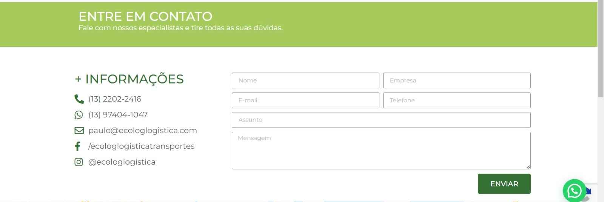

*Página Produto:*

1. Formulário com os campos:

* Campo Input (Nome);
* Campo Input (Descrição);
* Campo Input (Peso);
* Campo Input (Unidade);

1. Criar botão de **“CADASTRAR”**.

# BACK-END:

Necessário criar um projeto usando PHP e Laravel para a construção de um sistema de estoque, e para isso, os passos abaixo:

1. Iniciar o projeto com o laravel install;

2. Criar uma rota no arquivo web.php;

3. Fazer conexão com o banco de dados através dos arquivos .env e database.php;

4. Criar um controller na aba app->http->controllers inserindo suas respectivas funções;

5. Conectar os campos do formulário abaixo com o **banco de dados** para que a inserção no front-end seja enviada ao BD:

* string (Nome);
* string (Descrição);
* integer (Peso);
* integer (Unidade);

6. Aplicar a funcionalidade de cadastro ao botão “Cadastrar” da página Produto.

# BANCO DE DADOS:

Para criar um banco de dados é necessário abrir o Workbench e digitar na linha de comando “create database proj”, e rodar o comando. Após isso, faça o passo de conexão do banco de dados com o backend como dito no item ***BACK-END***. Crie uma migration no arquivo do projeto, que será inclusa automaticamente na aba database->migrations através do comando “php artisan make:migration nome_da_migration”; neste arquivo conterá todas as tabelas que serão criadas no banco de dados, bem como as validações de dados. Para que o banco de dados recrie as tabelas e validações que foram feitas no back-end através da migration, é necessário utilizar o comando “php artisan migrate” no terminal do projeto, dessa forma, tudo será repassado ao banco de dados.

Após a finalização do front-end e back-end, verificar se os cadastros efetuados no front-end estão sendo enviados corretamente para a tabela do banco de dados.

# VÍDEO:

Criar um vídeo apresentando a nova funcionalidade do projeto:

* Cadastrar um novo produto.

**AC 2**

# FRONT-END:

Criar página de Login através da View:

1. Formulário com os campos:

* (input) email;
* (input) senha;
* botão de "Acessar" para efetuar o login;

2. Criar botão de **"VISUALIZAR"** na página Produto.

# BACK-END:

1. Aplicar as validações na página de login, para que só seja possível acessar o sistema se o usuário tiver cadastro do (string) email e (password) senha no banco de dados;

2. Aplicar funcionalidade ao botão de visualizar, para que o usuário visualize todos os produtos cadastrados na página de Produto.

# BANCO DE DADOS:

Inserir cadastro de usuários na tabela User para liberação do acesso a plataforma.

# VÍDEO:

1. Exibir funcionalidade da página de Login + botão Sair;

2. Exibir funcionalidade do botão de visualizar na página de Produto.

**AC 3**

# FRONT-END:

Criar botão de **ATUALIZAR** na página de Produto.

# BACK-END:

Aplicar funcionalidade ao botão de atualizar para que atualize com as informações do banco de dados.

# BANCO DE DADOS:

Verificar o comportamento das ações no banco de dados. Exemplo: verificar se realmente o botão de atualizar está sendo atualizado juntamente com o banco de dados.

# VÍDEO:

Exibir funcionalidade do botão de atualizar.

**AC 4**

# FRONT-END:

Criar o botão de **DELETAR** na página de Produto.

# BACK-END:

Aplicar funcionalidade ao botão de deletar, para que quando o usuário clique no botão através do front-end, o cadastro do Produto seja removido, também, do banco de dados.

# BANCO DE DADOS:

Verificar se a ação de deletar está realmente deletando o cadastro do banco de dados.

# VÍDEO:

Exibir funcionalidade do botão de deletar.